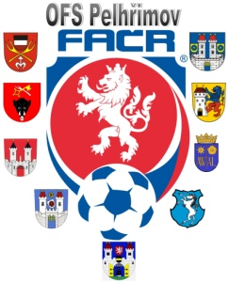

Fotbalová Asociace české republiky

Okresní fotbalový svaz PELHŘIMOV, Friedova 1464, 393 01, Pelhřimov

Úřední zpráva DK č. 14 - 2017/2018

Datum: 18.4.2018

DK OFS:

Faltýnek Tomáš ID: 94101508, oddíl TJ St. Nový Rychnov, 4 SU ZCN, od 18.4.2018, č. utkání 2017613A2A1302, poplatek 150 Kč

§ 45/2 urážka R

Březina Vratislav ID:63090638, oddíl TJ St. Nový Rychnov, zákaz výkonu funkce VD , 3 SU ZCN, od 18.4.2018, č. utkání 2017613A2A1302, poplatek 150 Kč

§ 45/2 urážka R

Pokuty budou dávány na sběrné účty klubů !!!

¨

POTRESTÁNÍ SE MOHOU ODVOLAT DLE DŘ § 104 !!!

Zapsal: Milan Reich Václav Hrkal: sekretář VV OFS předseda DK OFS

